

UEPB
Universidade Estadual da Paraíba
Centro de Ciências e Tecnologia – CCT
Departamento de Computação - DC

DISCIPLINA: LABORATÓRIO DE OAC – LOAC

RELATÓRIO: ROTAÇÃO DE LED’S

ALUNO: <Daniel Xavier Brito de Araujo>

Prof(ª). Dr(ª). <Misael Elias de Morais>

CAMPUS CAMPINA GRANDE, <30/07>

SUMÁRIO

- RESUMO……………………………………………………………..…3

- INTRODUÇÃO………………………………………………………....3

- MATERIAL E MÉTODOS……....……………………………...…..….3

3.1 OBJETIVO……………………………………………………………..3

3.2 HARDWARE E SOFTWARE NECESSÁRIO………………………3

- PROCEDIMENTO - ATIVIDADE…………………………..…….…...3

4.1 LIGAÇÕES DO PAINEL DE LED……………………………………3

4.2 LISTAGEM DO PROGRAMA EM LM……………………………….3

4.3 EXPLICAÇÃO DO FUNCIONAMENTO DO PROGRAMA……….3

4.4 CONTEÚDO DO ARQUIVO “.LST”...............................................5

- RESULTADOS E DISCUSSÃO……………………………………….5

6. CONCLUSÃO…………………………………………………….…….5

7. REFERÊNCIAS BIBLIOGRÁFICAS…………………….…………...6

- RESUMO

O trabalho é o estudo de instruções assembly realizando ligações em leds.

- INTRODUÇÃO

Trabalho no laboratório de arquitetura de computadores para aprender mais sobre a linguagem assembly e algumas instruções novas, e também aprender um pouco sobre a rotação dos leds durante o programa em execução.

- MATERIAL E MÉTODOS

3.1 OBJETIVO

O objetivo do experimento é trabalhar mais com o simulador de microcontrolador e aprender novas instruções e a funcionalidade dos LED 'S.

3.2 HARDWARE E SOFTWARE NECESSÁRIO

- Hardware necessário - Sistema Operacional windows 7 ou superior.
- Software necessário: MCU 8051 IDE.

- PROCEDIMENTO – ATIVIDADE

4.1 LIGAÇÕES DO PAINEL DE LED

Primeiramente, temos que ir na opção Virtual HW e em LED Panel para abrir a janela do painel do LED, que é exatamente a da figura a seguir:

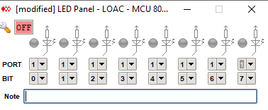
Para a continuação do experimento marca as portas dos leds com 1, e seleciona os bits de 0 a 7.

4.2 LISTAGEM DO PROGRAMA EM LM
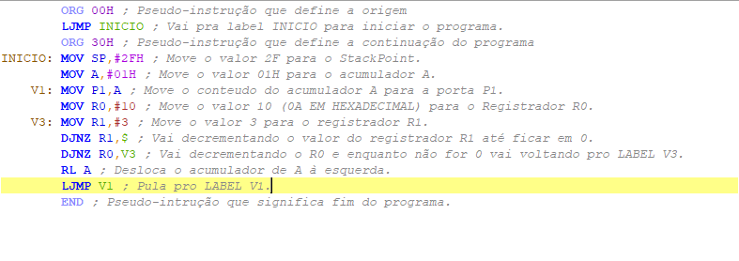
ORG 00H ; Pseudo-instrução que define a origem.
LJMP INICIO ; Vai pra label INICIO para iniciar o programa.
ORG 30H ; Pseudo-instrução que define a continuação do programa.
INICIO: MOV SP,#2FH ; Move o valor 2F para o Stack Pointer.
MOV A,#01H ; Move o valor 01H para o acumulador A.
V1: MOV P1,A ; Move o conteúdo do acumulador A para a porta P1.
MOV R0,#10 ; Move o valor 10 (0A EM HEXADECIMAL) para o Registrador R0.
V3: MOV R1,#3 ; Move o valor 3 para o registrador R1.
DJNZ R1,$ ; Vai decrementando o valor do registrador R1 até ficar em 0.
DJNZ R0,V3 ; Vai decrementando o R0 e enquanto não for 0 vai voltando pro LABEL V3.
RL A ; Desloca o acumulador de A à esquerda.
LJMP V1 ; Pula pro LABEL V1.
END ; Pseudo-instrução que significa fim do programa.

4.3 EXPLICAÇÃO DO FUNCIONAMENTO DO PROGRAMA

Quando compilamos o programa e executamos ele, o mesmo faz todas as funções que foi listada acima, e quando passa na instrução MOV P1, A, o programa move o conteúdo da A para o P1 então lá fica dessa forma : , consequentemente todos os leds ligam, menos o primeiro pois o primeiro bit é 1.

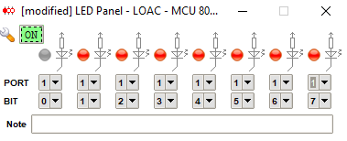
:
E seguindo a execução do programa, na seguinte instrução RL A, ele desloca o acumulador A à esquerda e isso altera nosso painel de led, ou seja o bit sempre vai uma vez pra esquerda nas execuções e com isso os leds em que ele tá vão se apagando.
Por exemplo na segunda e terceira execução:
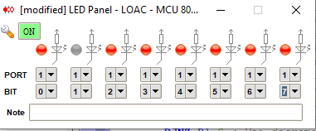
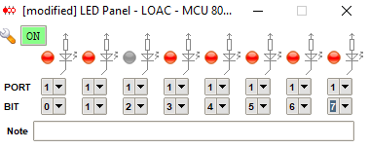
Enfim, todos os leds vão ser apagados em determinado momento do programa.

4.4 CONTEÚDO DO ARQUIVO “.LST”

O conteúdo presente neste arquivo é uma listagem com várias informações sobre o programa assembly, e vários caracteres e abreviações com os seguintes significados:

B - “bit”, I - “idata”, C - “code”, D - “dados”, X - “xdata”, ADDR - Endereço de memória, NUMB - Número, SEG - Segmento.

- RESULTADOS E DISCUSSÃO

Com esse experimento feito, podemos observar que tivemos resultados bastante positivos em relação ao comportamento dos leds.

- CONCLUSÃO

Concluímos que foi bastante relevante o trabalho realizado, para assim termos mais familiaridade com a linguagem assembly e alguns comportamentos. Como por exemplo o que vimos, que foi a rotação dos leds.

- REFERÊNCIAS BIBLIOGRÁFICAS

MORAIS, Misael. Organização e arquitetura de computadores. [S. l.], . 2021. Disponível em: https://drive.google.com/drive/folders/0Bwjlecok7TpyfnAtQmx6bE4yZ043amNsbnRxMkF4 UFlpWVZhWmRfeVBSeHRRVi1xRzNOZnM?resourcekey=0-WmQ6S1i6hLYyCoGBLbMe Gw. Acesso em: 30 julho. 2021

